北 京 邮 电 大 学

实 验 报 告

课程名称___计算机组成原理实验_____

实验名称_____实验一至实验三_________

__计算机____学院_2024211303__班 姓名_王哲__

教师___刁婷_____ 成绩______

__2026__年__5__月__8__日

实验一、运算器组成实验
- 实验任务及目的
1.熟悉TEC-8模型计算机中T1、T2、T3节拍脉冲的基本作用，理解单脉冲方式下控制信号如何配合时序完成寄存器写入和标志位锁存。
2.熟悉双端口通用寄存器组R0—R3的读写操作，掌握RD0、RD1、RS0、RS1选择寄存器输入到ALU两个端口的方式。
3.熟悉运算器的数据传送通路，理解数据开关、DBUS、寄存器堆、ALU、ABUS以及标志寄存器之间的连接关系。
4.验证74LS181型ALU的基本算术和逻辑运算功能，包括加、减、与、或、异或、取反、传送等操作。
- 实验电路分析
实验一的数据通路以ALU和通用寄存器组为中心。数据开关SWD在SBUS有效时把开关设置的数据送入数据总线DBUS；通用寄存器组包含R0、R1、R2、R3四个8位寄存器，写入时由RD1、RD0经过2-4译码器产生LR0—LR3，确定要写入的目标寄存器。DRW有效时，在T3上升沿把DBUS上的数据写入被选中的寄存器。
读取寄存器时，四选一选择器A由RD1、RD0控制，从R0—R3中选择一个寄存器送到ALU的A端口；四选一选择器B由RS1、RS0控制，从R0—R3中选择一个寄存器送到ALU的B端口。这样ALU可以同时取得两个操作数。
ALU的功能由M、S3—S0和CIN控制。M=0时一般执行算术运算，M=1时执行逻辑运算。ALU产生的运算结果在ABUS有效时送入DBUS；如果同时使DRW有效，则可以在T3上升沿把结果写回选定寄存器。LDC和LDZ用于在T3上升沿保存进位标志C和零标志Z。
- 思考题解答
（1）ALU的运算结果应该存入哪个寄存器？
ALU的结果先通过ABUS送入DBUS，再由寄存器组写入口写入目标寄存器。因此结果并不是ALU自己决定存入哪个寄存器，而是由RD1、RD0译码后产生的LR0—LR3以及DRW信号共同决定。若RD1、RD0选中R0并且DRW有效，则结果写入R0；若选中R1、R2或R3，则写入对应寄存器。
（2）能否指定任意寄存器作为运算结果的写入寄存器，为什么？
在本实验电路允许的范围内，可以指定R0—R3中的任意一个作为写回寄存器，因为写回路径是ALU→ABUS→DBUS→寄存器堆，目标寄存器由2-4译码器产生的LR0—LR3选择。但前提是控制信号不能冲突，并且要在正确的T3上升沿完成写入。
（3）为什么做运算前要先把数据写入寄存器？
ALU的A、B端口来自寄存器组的两个读端口，不能直接长期保存数据。先把操作数写入R0—R3，可以让选择器稳定地把指定寄存器内容送到ALU输入端，再通过M、S和CIN选择运算功能。

- 实验过程及结果
实验开始前，控制器转换开关置为独立方式，编程开关按实验要求设置，DP置为1，按照PPT中给出的参考关系连接控制信号开关与数据通路信号。首先用数据开关设置操作数，通过SBUS把数据送入DBUS，再配合RD1、RD0和DRW将数据写入R0—R3。
完成操作数准备后，通过RD1、RD0和RS1、RS0选择ALU的A端口和B端口输入。根据所需运算设置M、S3—S0和CIN，使ABUS有效后观察DBUS和LED显示结果；需要记录标志位时，使LDC、LDZ有效，在T3上升沿锁存C和Z。
本实验应至少完成一组数据的加、减、与、或等十种不同运算。实际记录表单独给出，填表时重点记录每次运算的A、B、操作类型、控制信号、运算结果以及C、Z标志。通过实验可以看到，ALU运算结果与控制信号对应关系基本正确，总线输出和寄存器写回也能按预期完成。
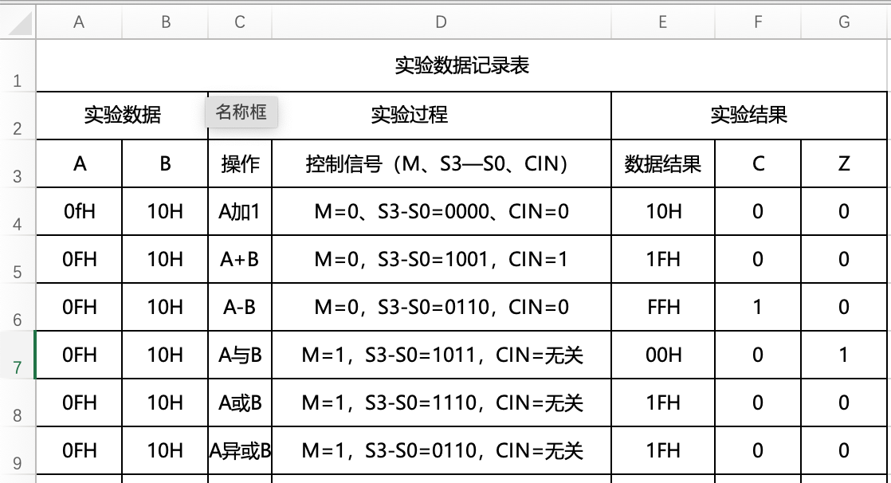

- 实验收获及体会
实验过程中经常出错的是忘记切换总线控制开关，在SBUS、ABUS之间混淆谁在驱动DBUS。因此后续再遇到CPU数据通路时，我会更注意控制信号和数据流向之间的对应关系。

实验二、双端口存储器实验
- 实验任务及目的
1.了解双端口静态RAM IDT7132的基本工作特性，理解其左右两个端口可以分别提供地址线、数据线和控制线。
2.掌握半导体存储器写入和读出数据的基本方法，理解地址线用于选择存储单元，数据线用于传送数据。
3.理解TEC-8/TEC-Plus模型机中双端口RAM左端口可读写、右端口只读的实验结构。
4.熟悉地址寄存器AR、程序计数器PC、指令寄存器IR、数据总线DBUS与双端口RAM之间的数据通路。

- 实验电路分析
实验二的核心部件是双端口RAM、地址寄存器AR、程序计数器PC和指令寄存器IR。双端口RAM左端口连接DBUS，既可以读也可以写；右端口主要由PC提供地址，用于只读方式取出指令或数据。
左端口写入时，先用SBUS把地址数据送入DBUS，再使LAR有效，在T3上升沿把DBUS上的地址写入AR。随后数据开关给出要写入的数据，SBUS有效使其进入DBUS，在MEMW有效且T2有效时，把DBUS上的数据写入由AR指定的RAM单元。连续地址写入时，可以使用ARINC在T3上升沿使AR加1。
左端口读出时，仍然先将目标地址写入AR，然后使MBUS有效，双端口RAM左端口中由AR指定的存储单元内容被送到DBUS。右端口读出时，PC向右端口提供地址，读出的数据可以送往IR或显示相关路径。若需要左右端口同时读同一个地址，就需要让AR和PC保存相同地址。
本实验中必须特别注意：写RAM时MEMW有效，读RAM时MEMW必须无效；读出RAM到DBUS时MBUS有效，数据开关不应同时通过SBUS驱动DBUS，否则会出现总线竞争。

- 思考题解答
（1）如果写入45H到23H单元时，LAR仍为1，45H是否可以正确写入23H单元？
一般不能保证正确写入23H单元。因为LAR有效时，在T3上升沿会把DBUS上的45H重新写入AR，导致AR由23H变成45H。这样后续MEMW写入时，存储器地址可能不再是原来的23H，而变成错误地址。因此在写数据阶段，LAR应保持无效。
（2）从左端口读数据时，如果MEMW为1会出现什么情况？
MEMW为1表示写存储器。若本来要读出数据却使MEMW有效，可能把DBUS上的当前值写入由AR指定的存储单元，覆盖原来数据，造成读写混乱。因此读操作时MEMW必须保持0。
（3）读出数据时，如果SBUS为1会出现什么情况？
SBUS=1时数据开关也会向DBUS输出，而MBUS=1时RAM也会向DBUS输出。如果两者同时有效，就可能出现两个部件同时驱动总线的问题，轻则显示结果不可靠，重则产生总线冲突。因此从RAM读出时，SBUS应保持0，只让RAM通过MBUS驱动DBUS。
- 实验过程及结果
实验准备时，控制器转换开关置独立方式，编程开关正常，DP置1，并按照PPT给出的对应关系连接SBUS、LAR、ARINC、MEMW、MBUS、LPC、PCINC、LIR等控制信号。
写入阶段先复位，再依次把10H、20H、21H、22H等目标地址写入AR。对于连续地址，可以先写入起始地址，再通过ARINC自动加1。随后设置数据55H、AAH、10H、20H，通过SBUS送入DBUS，并用MEMW在指定地址写入RAM。
读出阶段先设置AR或PC为目标地址，再通过MBUS从左端口读出，或通过右端口同步读出。观察LED状态时，应能看到读出的数据与前面写入的数据一致，说明双端口RAM的地址选择、数据写入和读出路径工作正常。具体逐步实验数据见单独生成的实验二记录表。
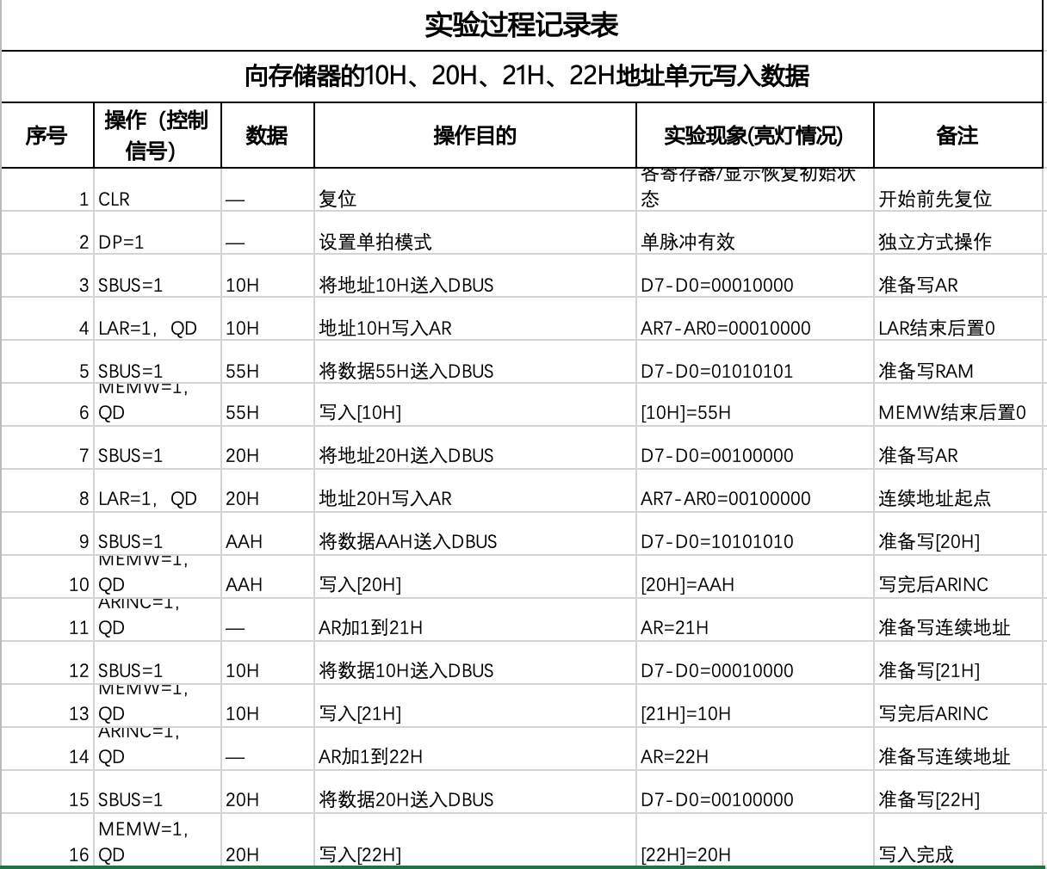
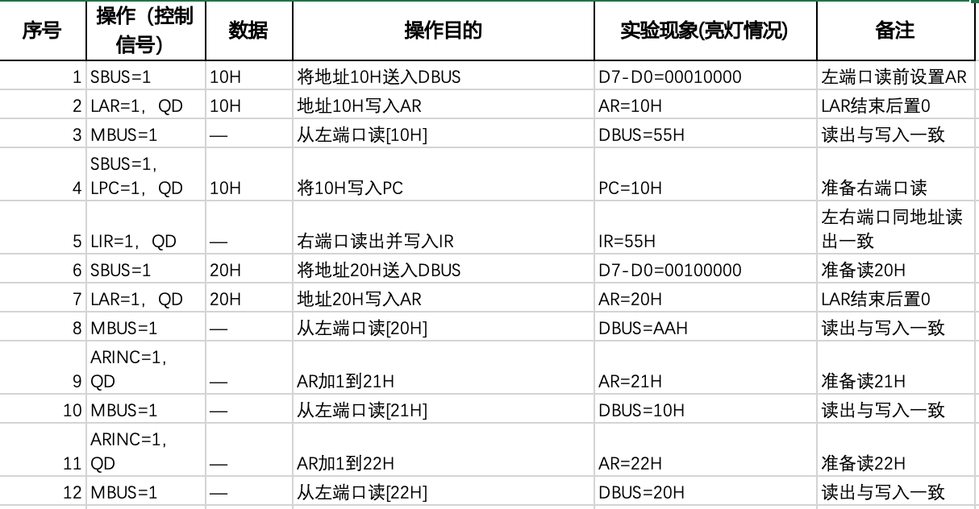
- 实验收获及体会
实验中遇到的问题及解决方案，实验的收获和体会（这部分有就写没有也可以不写）
通过本次实验，我掌握了硬件控制过程中地址以及数据输入的逻辑顺序以及数据走向。遇到的问题有忘记关掉LAR、SBUS或MEMW，导致地址被改写、数据被覆盖或总线冲突，从而存储位置与预期不一致。通过这次实验，我对存储器读写操作中控制信号的先后顺序有了更直观的认识。
实验三、数据通路实验
- 实验任务及目的
1.进一步熟悉TEC-Plus模型计算机整体数据通路，理解寄存器堆、ALU、DBUS、AR和双端口RAM之间的连接方式。
2.熟练掌握数据通路中各种控制信号的作用和使用时机，包括SBUS、ABUS、MBUS、DRW、LAR、MEMW、ARINC等。
3.掌握数据在寄存器、ALU、总线和RAM之间流动的路径，并能够根据实验任务设计控制信号序列。
- 实验电路分析
实验三把实验一的运算器通路和实验二的存储器通路结合起来，形成较完整的数据通路。数据开关可以通过SBUS把数据送入DBUS，寄存器堆可以通过DRW在T3上升沿写入数据，ALU结果可以通过ABUS送入DBUS，双端口RAM可以通过MEMW写入数据，也可以通过MBUS把数据读到DBUS。
将寄存器数据写入RAM时，先用LAR把起始地址20H写入AR。随后选择寄存器作为ALU的A端口输入，设置ALU执行F=A，使ABUS有效，把寄存器内容送上DBUS，再用MEMW写入由AR指定的RAM单元。每写完一个数据，可以用ARINC使AR加1，从20H依次变为21H、22H、23H。
从RAM读回到寄存器时，先使AR指向要读出的地址，再使MBUS有效，RAM内容送到DBUS；然后选择目标寄存器，并使DRW有效，在T3上升沿写入寄存器。本实验要求把20H—23H中的数据反向写入R3—R0，因此最终R0、R1、R2、R3中应分别为32H、89H、28H、75H。
本实验的关键是把每一步的数据来源和目的地说清楚：数据来源可能是数据开关、ALU或RAM，目的地可能是寄存器、AR或RAM。每一步一般只允许一个部件驱动DBUS，否则会影响实验结果。
- 实验过程及结果
第一步，复位后使用数据开关将75H、28H、89H、32H依次通过SBUS送入DBUS，并通过RD1、RD0选择R0、R1、R2、R3，配合DRW和单脉冲将数据写入对应寄存器。
第二步，把20H写入地址寄存器AR，作为RAM写入的起始地址。之后依次选择R0、R1、R2、R3作为ALU输入，设置ALU传送A端口数据，通过ABUS送入DBUS，再用MEMW写入RAM。每写入一个单元后，用ARINC使AR加1。因此RAM的20H、21H、22H、23H单元应分别保存75H、28H、89H、32H。
第三步，从RAM的20H、21H、22H、23H单元读出数据，并反向写入寄存器R3、R2、R1、R0。最后显示R0—R3的内容进行检查，理论结果应为R0=32H、R1=89H、R2=28H、R3=75H。若显示结果一致，说明寄存器—RAM—寄存器的数据传送通路正确。具体逐步实验数据见单独生成的实验三记录表。
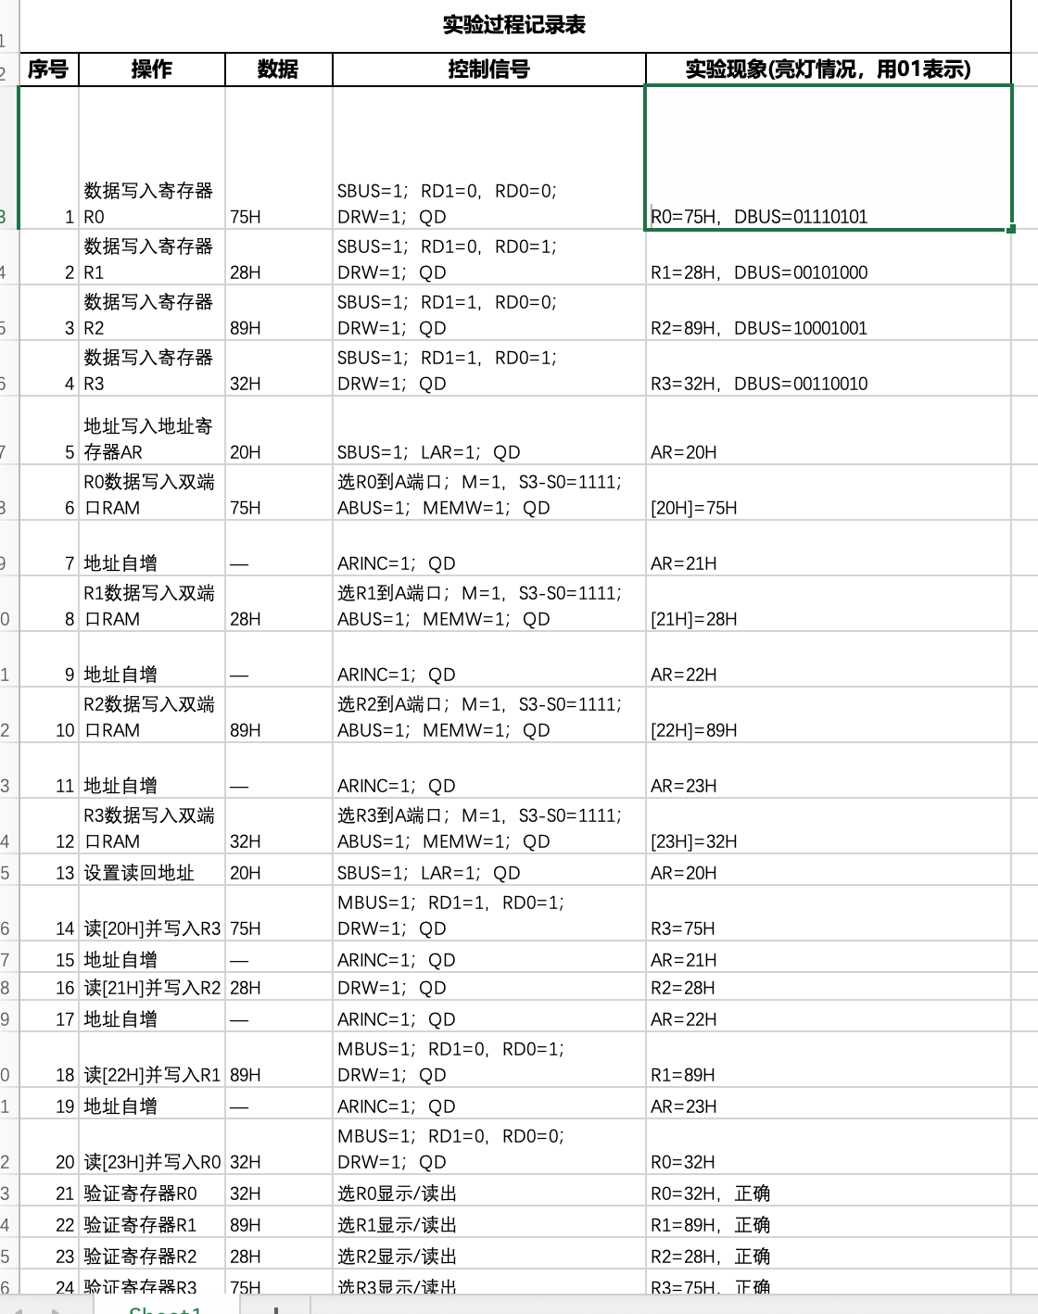
- 实验收获及体会
实验三相当于是综合了实验一以及实验二，在实验过程中需要对两者知识进行综合，严格控制数据的输入顺序，想要不混乱操作顺序，必须要在动手之前理清思路，哪个总线需要打开，将什么数据送往哪里。在本实验中遇到最大的问题是排线过于混乱导致部分总线开关忘记及时调零，导致存储位置出错。通过本次实验，我更加清楚了cpu内部的工作逻辑，了解了存储器以及运算器之间的配合逻辑。

